**АДМИНИСТРАЦИЯ КРИВОПОЛЯНСКОГО СЕЛЬСКОГО ПОСЕЛЕНИЯ**

**ОСТРОГОЖСКОГО МУНИЦИПАЛЬНОГО РАЙОНА**

**ВОРОНЕЖСКОЙ ОБЛАСТИ**

**РАСПОРЯЖЕНИЕ**

« 30» декабря 2020г. № 77-р

с.Кривая Поляна

Об утверждении схемы водоснабжения на территории

Кривополянского сельского поселения

Острогожского муниципального района

В соответствии с постановлением Правительства РФ № 154 от 22.02.2012 г. «О требованиях к схемам теплоснабжения, водоснабжения и водоотведения, порядку их разработки и утверждения» , Уставом Кривополянского сельского поселения:

1. Утвердить Схему водоснабжения на территории Кривополянского сельского поселения в с.Кривая Поляна согласно приложения № 1.

2. Утвердить Схему водоснабжения на территории Кривополянского сельского поселения в х.Растыкайловка согласно приложения № 2.

3. Утвердить Схему водоснабжения на территории Кривополянского сельского поселения в х.Паленин согласно приложения № 3.

Глава Кривополянского сельского поселения А.А.Ребрун

ПОЯСНИТЕЛЬНАЯ ЗАПИСКА

к схемам водоснабжения Кривополянского сельского поселения

Основой для составления схемы водоснабжения послужил утвержденный генеральный план Кривополянского сельского поселения Острогожского муниципального района Воронежской области по состоянию на 2019 год.

Общая протяжённость водопроводных сетей по Кривополянскому сельскому поселению составляет 14431 м.п.

Село Кривая Поляна: водопровод -7821 м.п. (ПЭ-1000 м.п., металлические-500 м.п., чугунные-6321 м.п.);

На территории села Кривая Поляна расположено:

Колодцев-31

Колонок-10

Водонапорных башен- 2

Скважин- 2

Глубина заложения водопровода - 1,6-1,8 м.

Основной диаметр трубопровода - 100 мм.

Хутор Растыкайловка: водопровод -2550 м.п. (ПЭ-2050 м.п., металлические -500 м.п.)

На территории х. Растыкайловка расположено:

Колодцев- 3

Колонок-3

Водонапорных башен- 1

Скважин- 1

Глубина заложения водопровода - 1,6-1,8 м.

Диаметр трубопровода - 100 мм.

Хутор Паленин: водопровод -4060 м.п. (ПЭ-1000 м.п., металлические-200 м.п., чугунные-100 м.п., асбистовые -2760 м.п.)

На территории х.Паленин расположено:

Колодцев-14

Колонок-8

Водонапорных башен- 1

Скважин- 1

Глубина заложения водопровода- 1,6-1,8 м.

Диаметр трубопровода - 100 мм.

Топографо-геодезические съемки по данным населенным пунктам не проводились.

*Приложение № 1*

УТВЕРЖДЕНО

Распоряжением администрации Кривополянского сельского поселения

от 30.12.2020 г. № 77

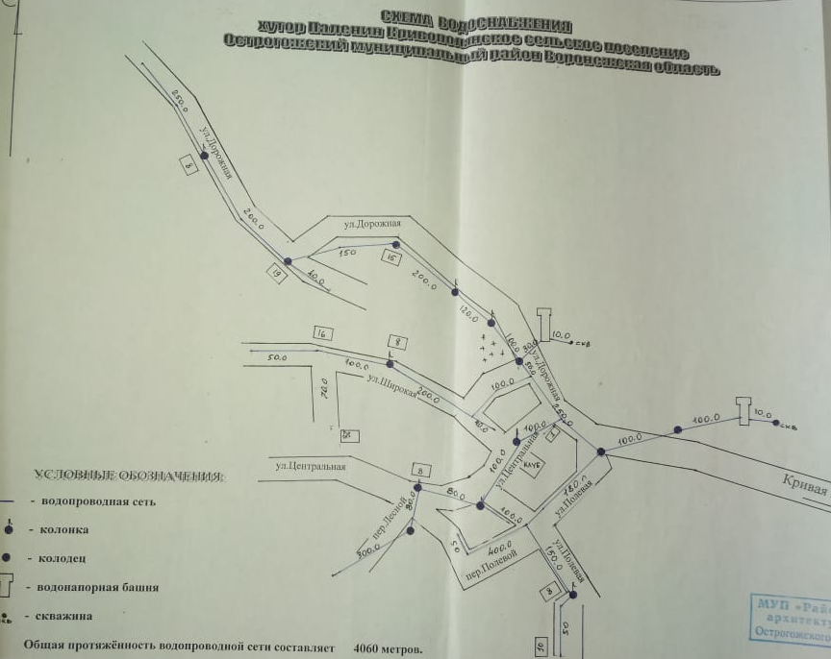

*Приложение № 2*

УТВЕРЖДЕНО

Распоряжением администрации Кривополянского сельского поселения

от 30.12.2020 г. № 77

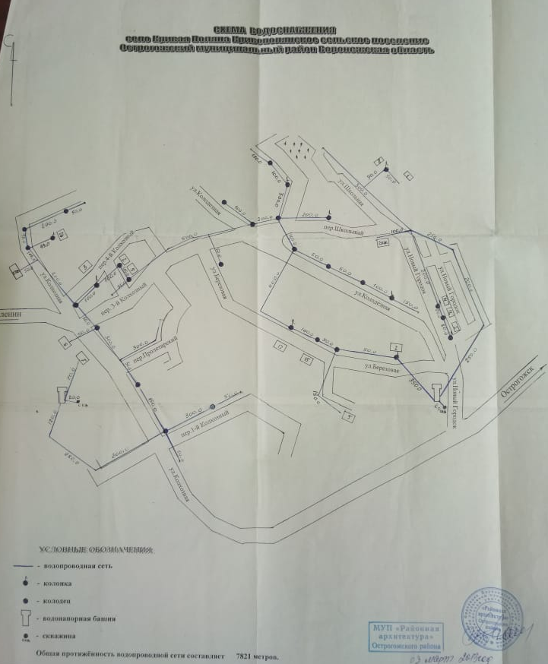

*Приложение № 3*

УТВЕРЖДЕНО

Распоряжением администрации Кривополянского сельского поселения

от 30.12.2020 г. № 77

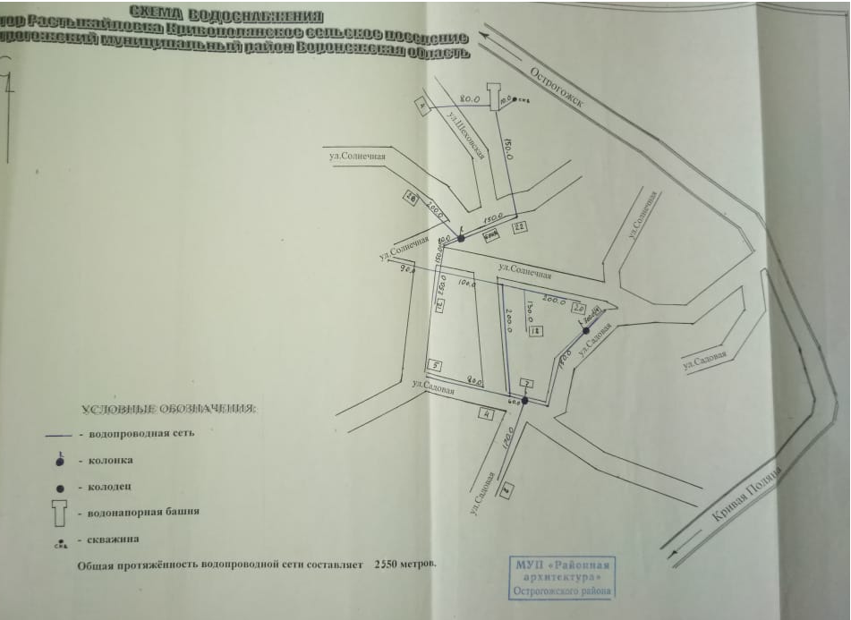

Характеристика системы водоснабжения Кривополянского сельского поселения.

с.Кривая Поляна

*Водонапорные башни*:- 2 шт.; насосов-2; диапазон глубин – 160 м.

*Трубы:* диаметр- 100 мм.

*Материал труб*: полиэтелен, чугун, металл.

*Протяженность*: 7821 м.п.

*Год ввода в эксплуатацию*: - 1992 г.; 1990 г

х. Растыкайловка

*Водонапорные башни* -1 шт. насос- 1; диапазон глубин -160 м.

*Трубы:* диаметр- 100 мм.

*Материал труб*: Полеэтелен, сталь.

*Протяженность*: 2550 м.п.

*Год ввода в эксплуатацию:* 1976 г.

х.Паленин

*Водонапорные башни:* -1 шт. насос- 1; диапазон глубин -160 м.

*Трубы:* диаметр- 100 мм.

*Материал труб*: Асбест, сталь, чугун, полиэтелен

*Протяженность*: 4060 м.п.

*Год ввода в эксплуатацию:* 1979 г.

Водопотребление по поселению -35,7 м. куб. в сутки

Водоразборных колонок имеется -8% от потребности

Процент износа: 30%-х.Растыкайлова, 50%-х.Паленин, 87%-с.Кривая Поляна